**Энергия и температура Солнца.**

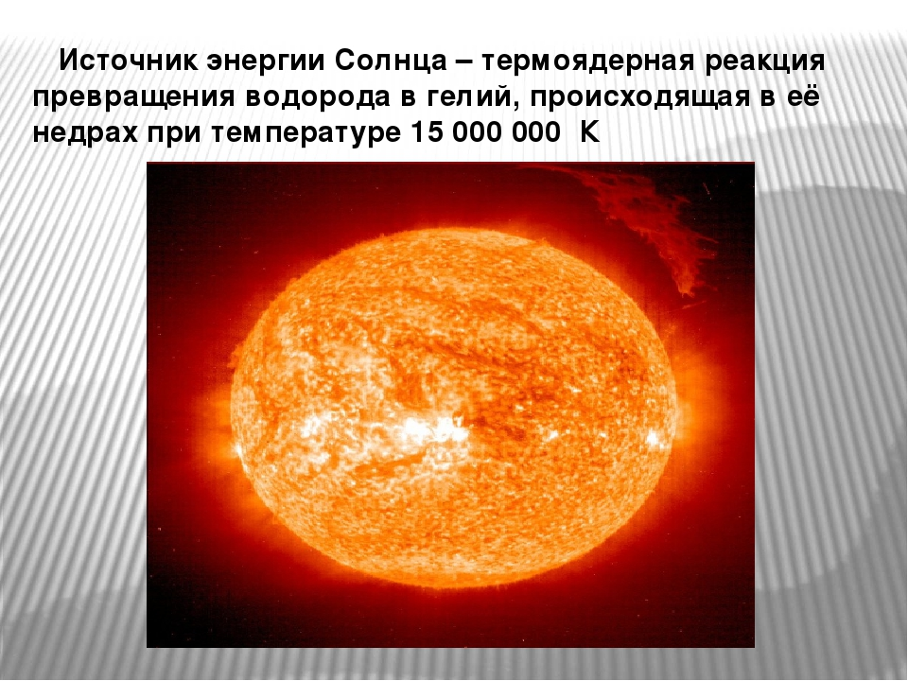

# Энергия Солнца за счет термоядерных реакций

Термоядерная реакция происходит, когда из более лёгких элементов образуются тяжелые. Это явление может произойти только при высоком давлении и температуре как на Солнце.

Много было гипотез появления энергии от солнца начиная от бомбардировки метеоритами, сжатия элементов до распада тяжелых элементов как при ядерном делении.

Самая верная оказалась гипотеза высказанная в 1935 году американским астрофизиком Ханс Альбрехт Бете: источником солнечной энергии может быть термоядерные реакции на Солнце превращения водорода в гелий.  За это Бете получил Нобелевскую премию в 1967 году.

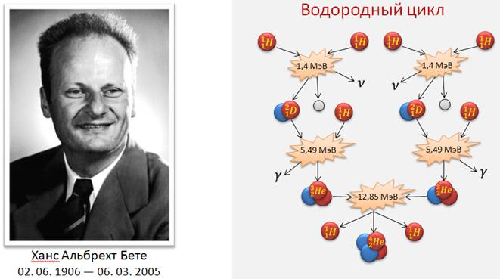

Им же был предложен так называемый **водородный цикл**, т. е. цепочка из трех термоядерных реакций, приводящая к образованию гелия из водорода.

Чтобы получилось два ядра C:\Users\Аминка\Desktop\image002 (1).png необходимые для третьей реакции, первые две должны произойти дважды.

Известно, что в соответствии с формулой

C:\Users\Аминка\Desktop\image011.png

с уменьшением внутренней энергии тела уменьшается и его масса. Чтобы представить, какое колоссальное количество энергии теряет Солнце в результате превращения водорода в гелий, достаточно знать, что **масса Солнца ежесекундно уменьшается на несколько миллионов тонн**.

Но, **несмотря на потери, запасов водорода на Солнце должно хватить еще на 5 — 6 миллиардов лет.** Между тем, в недрах Солнца к этому времени уже произойдут существенные изменения. В центре весь водород уже будет исчерпан. Центральная область Солнца целиком будет заполнена гелием. В центре не происходит ядерных реакций, поскольку весь водород уже выгорел, а для превращения гелия в углерод температура слишком мала. Только на поверхности этого гелиевого шара, там, где гелий граничит со слоем, богатым водородом, еще происходит сгорание водорода. Постепенно выгорает и этот водород, а радиус гелиевой сферы в центре Солнца увеличивается.

**Через 13 миллиардов лет размеры Солнца станут примерно в 100 раз больше, чем сегодня, а светимость увеличится в 2000 раз.** В то же время температура поверхности существенно снизится. Она будет составлять всего 4000 градусов, т. е. на 1800 градусов меньше, чем теперь.

**Но нас это уже не спасет.** К тому времени океаны на Земле давно уже испарятся, а под палящими лучами Солнца будет даже плавиться свинец. Земля превратиться в горячую печь, на которой уже не сможет существовать жизнь. Над безжизненной поверхностью Земли будет светить гигантский красный солнечный шар размером в полнеба.

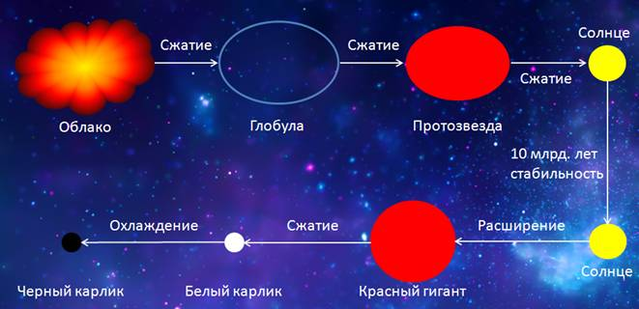

Когда температура центральной части Солнца достигнет 100 000 000 градусов, начнет сгорать и гелий, превращаясь в тяжелые элементы, и Солнце вступит в стадию сложных циклов сжатия и расширения. На последней стадии эта  звезда потеряет внешнюю оболочку, центральное ядро будет иметь очень большую плотность и размеры, как у Земли. Пройдет еще несколько миллиардов лет, и Солнце остынет, превратившись в белый, а затем, и в черный карлик.

**Основные выводы:**

– **Термоядерная реакция** — это реакция синтеза легких ядер в более тяжелые ядра.

– **Плазма** — это частично или полностью ионизированный газ, образованный из нейтральных атомов и заряженных частиц.

– **Самоподдерживающиеся термоядерные реакции** происходят в недрах звезд и играют важнейшую роль в существовании и развитии Вселенной.

– Если бы в земных условиях была возможность осуществлять легко управляемые термоядерные реакции, человечества получило бы практически неисчерпаемый источник энергии.

## Солнце – совершенный термоядерный реактор

В последнее время ученые всего мира пытаются получить [термоядерную энергию](https://beelead.com/poluchenie-termoyadernoj-energii/), которая будет в производстве более эффективна, чем [ядерная реакция](https://beelead.com/ispolzovanie-yadernoj-atomnoj-energii/). Такой термоядерный реактор мог бы соединять легкие ядра в более тяжелые, приблизительно также, как это происходит на Солнце. На разработку этого проекта затрачиваются огромные средства.

В то же время в природе существует уже пять миллиардов лет совершенный термоядерный реактор — Солнце.

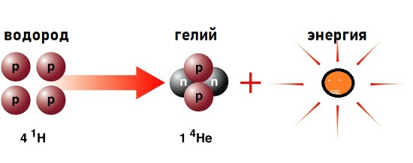

В ядре звезды в том числе и как наше Солнце происходит огромное количество  реакций. Во время каждой реакции количество частиц понижается. Это вызывает понижение давления в ядре звезды, так как давление пропорционально количеству частиц. Внешняя оболочка звезды сдавливает гелиевое ядро, которое нагревается, подобно тому, как нагревается сдавливаемый воздух в воздушном насосе. Но в то время, как тепло  возникает за счет энергии наших мускулов, тепло в ядре звезды возникает за счет гравитационной энергии.

Горячее ядро нагревает слой водорода, покрывающий его. При температуре свыше 7 миллионов градусов по Кельвину водород начинает превращаться в гелий.

На этом этапе звезда,  обладает двумя источниками энергии: энергией гравитационного сжатия выгоревшего гелиевого ядра и  термоядерных реакций в слое, окружающем ядро.  
У звезды с двумя источниками энергии повышается ее светимость. В то время как ядро звезды вследствие сил гравитации сжимается, горение водорода на поверхности звезды в процессе расширения охлаждается (приобретает красный цвет).  
Нагревание гелия в ядре красного гиганта продолжается до тех пор, пока температура не достигнет ста миллионов градусов. При этой температуре альфа-частицы сталкиваются с такой скоростью, что преодолевают силу взаимного электрического отталкивания и вследствие этого могут приблизиться на расстояние 1 ферми (1 ферми 1×10−15 м) . Между альфа-частицами начинает действовать мощная ядерная сила, которая соединяет их в более сложное атомное ядро.

**Характеристики превращения**

Считается, что термоядерные реакции на солнце совершенные по следующим причинам:

1. Превращение водорода в гелий является наиболее эффективным способом освобождения энергии в Солнечной системе. Никакая другая ядерная или химическая реакция не способна освободить из вещества столько ресурсов, сколько освобождается их в недрах Солнца в результате превращения водорода в гелий.
2. Самый безопасный реактор, поскольку не может взорваться, обладая столь совершенной системой управления своих внутренних процессов. Всякий рискованный перегрев вызывает расширение и моментальное охлаждение. [Температура поверхности Солнца](http://v-nayke.ru/?p=13016) относительно стабильна.
3. Почти вечный источник. Ведь процесс освобождения энергии в нем будет продолжаться еще по крайней мере десять миллиардов лет.
4. Звезда поставляет на нашу планету беспрерывно громадное количество теплоты (180 000 ТВт), намного больше того количества, которое человечество способно употребить. Парадоксально звучат слова об энергетическом кризисе, в то время как Солнце предлагает нам в 20 000 раз больше, чем нужно всем обитателям Земли вместе взятым.
5. Энергия, которую дает нам Солнце, абсолютно чистая. Она не загрязняет окружающую среду ни в химическом, ни в радиоактивном отношении.
6. Солнце за счет термоядерной реакции тепло дает даром.
7. Оно настолько далеко, что никто не может злонамеренно использовать его в целях уничтожения жизни на нашей планете.
8. Совершенный солнечный термоядерный реактор служит исключительно в мирных целях, для пользы всего живого на Земле. В руках человека ядерная энергия превратилась в орудие страдания и смерти (Хиросима и Нагасаки).
9. Солнечная энергия, поступающая к нам в виде фотонов, высококачественна. Ее можно легко преобразовывать в любой другой вид необходимый в быту, промышленности, транспорте, сельском хозяйстве.  Солнечное излучение можно превращать прямым или косвенным путём в другие виды энергии: электрическую, химическую , тепловую, механическую. Отрасль энергетики, занимающаяся использованием солнечной энергии, называется гелиоэнергетикой. Во многих странах мира функционируют самые разные гелиоустановки.

**Термоядерная реакция**— это реакция синтеза легких ядер в более тяжелые ядра.

Для ее осуществления необходимо, чтобы исходные нуклоны или легкие ядра сблизились до расстояний, равных или меньших радиуса сферы действия ядерных сил притяжения (т.е. до расстояний порядка 10–15 м). Такому взаимному сближению ядер препятствуют кулоновские силы отталкивания, действующие между положительно заряженными ядрами. **Для возникновения реакции синтеза необходимо нагреть вещество большой плотности до сверхвысоких температур** (порядка сотен миллионов кельвин), чтобы кинетическая энергия теплового движения ядер оказалась достаточной для преодоления кулоновских сил отталкивания. **При таких температурах вещество существует в виде плазмы**. Поскольку синтез может происходить только при очень высоких температурах, то ядерные реакции синтеза и получили название термоядерных реакций (от греческого«Терма» — тепло, жар).

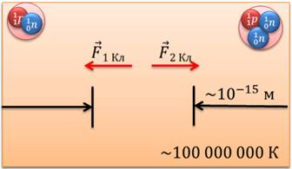

На примере урана ранее было показано, что при деление тяжелых ядер может выделяться энергия. **В случае с легкими ядрами энергия может выделяться при обратном процессе — при их синтезе**. Причем реакция синтеза легких ядер энергетически более выгодна, чем реакция деления тяжелых (если сравнивать выделившуюся энергию, приходящуюся на один нуклон).

Таким образом, в термоядерных реакциях выделяется огромная энергия. Например, в реакции синтеза дейтерия с образованием C:\Users\Аминка\Desktop\image002.png выделяется 3,2 МэВ. В реакции синтеза дейтерия с образованием трития выделяется порядка 4 МэВ, а в реакции синтеза дейтерия и трития выделяется около17,6 МэВ энергии.

C:\Users\Аминка\Desktop\image003.png

C:\Users\Аминка\Desktop\image004 (1).png

C:\Users\Аминка\Desktop\image005.png

**Особенно большое практическое значение имеет тот факт, что при термоядерных реакциях на каждый нуклон выделяется значительно большая энергия, чем при цепных ядерных реакциях.** Например, при синтезе ядер гелия из ядер водорода на один нуклон выделяется энергия, порядка 6 МэВ, в то время как при делении ядра U-235 на один нуклон выделяется энергия всего лишь порядка 0,9 МэВ.

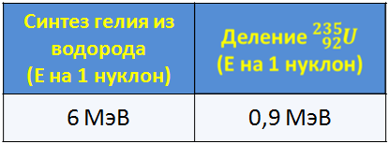

**Самоподдерживающиеся термоядерные реакции происходят в недрах звезд** (в том числе Солнца) и играют важнейшую роль в существовании и развитии Вселенной.

**На Земле первая термоядерная реакция была осуществлена при взрыве водородной бомбы**. Высокую температуру, необходимую для начала термоядерной реакции, в водородной бомбе получали в результате взрыва входящей в ее состав атомной бомбы, играющей роль детонатора, а термоядерным горючим являлся дейтерид лития. Сначала в водородной бомбе взрывается атомная бомба. Этот взрыв сопровождается резким ростом температуры, а также возникновением потока нейтронов. Нейтроны вступают в реакцию с изотопом лития, образуют тритий, затем инициируется термоядерная реакция, которая дает основное выделение энергии.

**Термоядерные реакции, происходящие при взрывах водородных бомб, являются неуправляемыми.** Если бы в земных условиях была возможность осуществлять легко управляемые термоядерные реакции, человечества получило бы практически неисчерпаемый источник энергии, так как запасы водорода на Земле огромны. **Однако на пути осуществления энергетически выгодных управляемых термоядерных реакций стоят большие технические трудности.** Прежде всего, необходимо создавать температуры порядка 108 К. Только при такой температуре газ почти полностью ионизируется, превращаясь в плазму, в которой и происходит синтез ядер. Такие сверхвысокие температуры могут быть получены путем создания в плазме электрических разрядов большой мощности. Также, для удержания плазмы, необходимо создание очень сильных магнитных полей.

В настоящее время во многих странах мира ведутся интенсивные работы по осуществлению управляемой термоядерной реакции. Имеются обоснованные предположения, что эта проблема будет решена в течение ближайших 20 лет.

Термоядерные реакции играют важную роль в эволюции Вселенной, в частности в преобразованиях химических веществ в ней.

Благодаря термоядерным реакциям, протекающим в недрах Солнца, выделяется энергия, дающий жизнь обитателям Земли. **Солнце излучает в пространство свет и тепло уже почти 4,6 миллиарда лет**.

Естественно, что во все времена ученых интересовал вопрос о том, что является топливом, за счет которого на Солнце вырабатывается огромное количество энергии в течении столь длительного времени. На этот счет существовали разные гипотезы. Одна из них заключалась в том, что энергия на Солнце выделяется в результате химической реакции горения. Но в этом случае, как показывают расчеты, Солнце могло бы просуществовать всего несколько тысяч лет, что противоречит действительности.

Оригинальная гипотеза была выдвинута в середине ХIХ в. Она состояла в том, что увеличение внутренней энергии и соответствующее повышение температуры Солнца происходит за счет уменьшения его потенциальной энергии при гравитационном сжатии. Она тоже оказалась несостоятельной, так как вэтом случае срок жизни Солнца увеличивается до миллионов лет, но не до миллиардов.

Предположение о том, что **выделение энергии на Солнце происходит в результате протекания на нем термоядерных реакций, было высказано в 1939 г. американским физиком Хансом Бете**. Именно за это Бете получил Нобелевскую премию в 1967 году.